K3系统WEB用户使用指南

由于之前K3系统不能满足目前公司电脑使用需求，因此对K3系统进行了升级操作，这里说明一下WEB页面登陆新的K3系统需要进行的相关设置和支持情况

一、新K3系统相关支持说明

浏览器支持：

只支持IE内核的浏览器，如世界之窗、360浏览器等

浏览器版本支持

确保能够支持IE9及一下版本，K3官方反馈不能保证支持IE10及以上版本

操作系统支持：

Windows XP、Windows 7

二、新K3服务器的相关设置说明

1、首先登陆到新K3系统，登陆方式和之前一直，即登陆内网，选择“内部系统”-“K3人力资源”，如图：

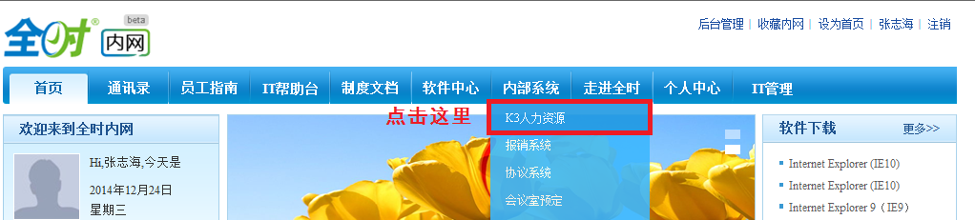

2、输入用户名密码后登陆到K3系统，在页面右下角有安装K3相关插件提示，如图：

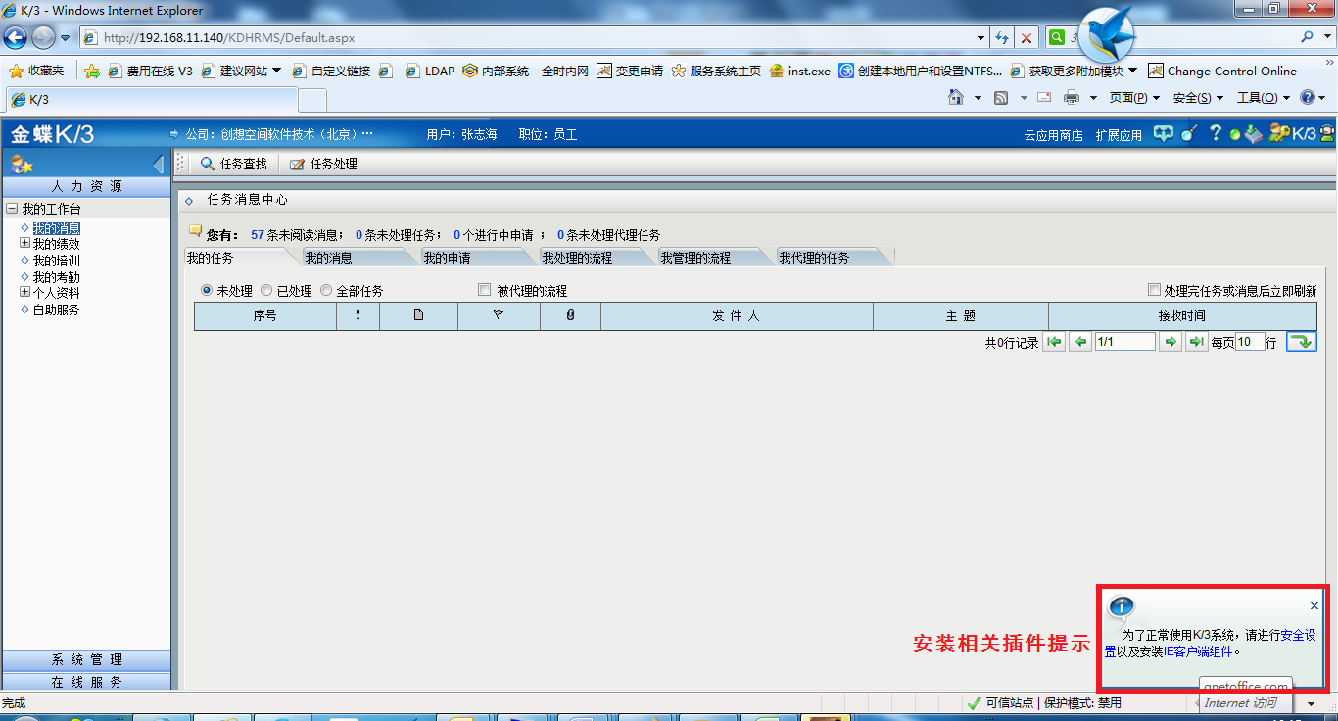

备注：安装插件时360可能会提阻止信息，两个插件安装时可能均会提示，每个插件提示两遍，这是直接在弹出的提示框中点击“更多”-“允许执行”即可，如图：

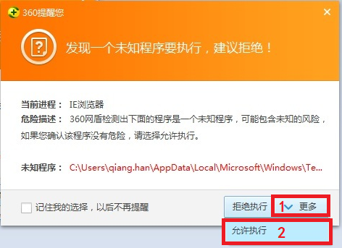

3、根据提示分别点击两个插件进行相关设置和安装，首先单击“安全设置”如图：

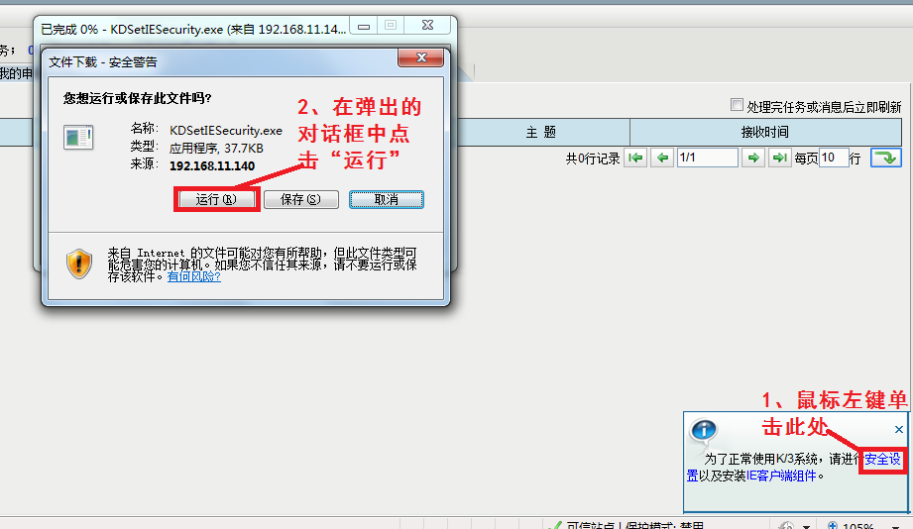

4、在弹出的无法“安全警告”提示框中继续点击“运行”如图：

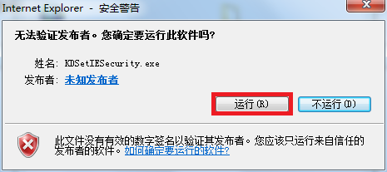

5、在弹出的新人站点设置工具中，输入WEB服务器地址：192.168.240.243，点击确定，如图

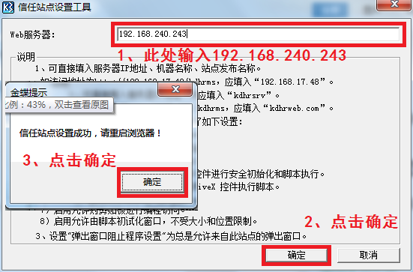

6、继续安装插件，点击“IE客户端组件”，在弹出的对话框中点击“运行”，如图：

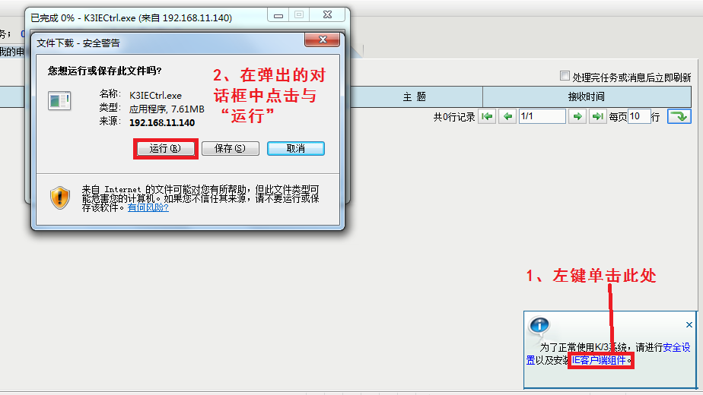

7、在弹出的无法“安全警告”提示框中继续点击“运行”如图：

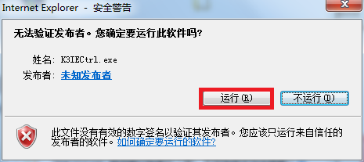

8、在弹出的K3插件安装界面中点击“确定”如图：

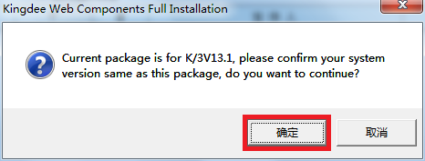

9，点击确定后会有几秒的安装时间，几秒中后会弹出安装成功提示框，点击确定，如图：

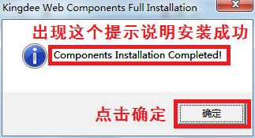

三、浏览器相关设置

1、点击开始菜单-控制面板，打开控制面板后，点击“类别”-“大图标”如图：

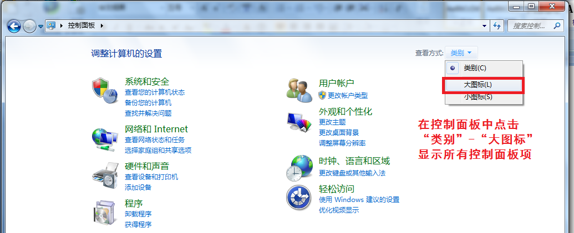

2、点击internet选项图标，并选择“安全”页签，点击“信任站点”并点击站点，如图：

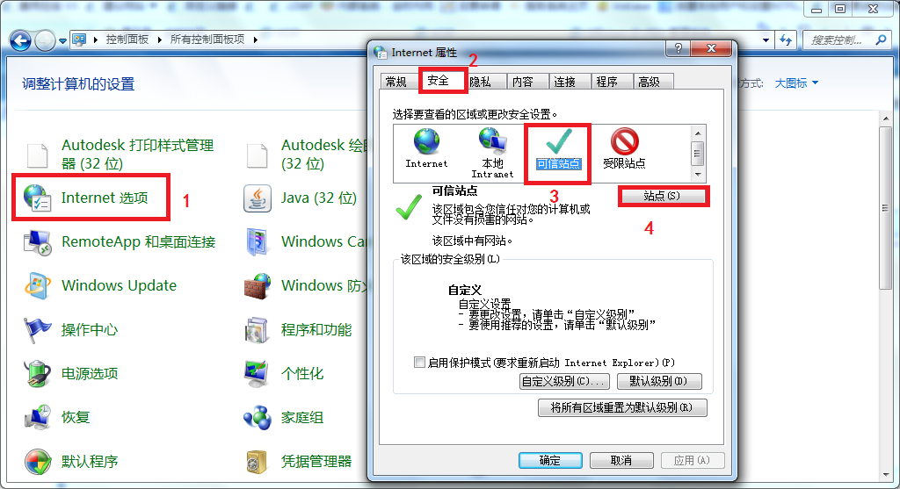

3、在弹出的对话中的“将该网站添加到区域”添加hrm.quanshi.com,取消对话框下的复选框后，单击添加，如图：

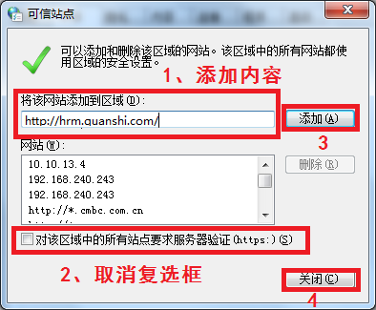

4、添加完毕后回到原来页面点击“自定义级别”如图：

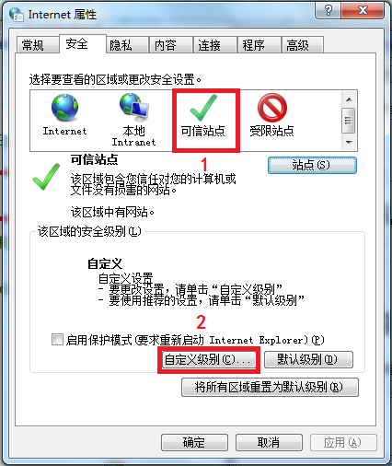

5、在弹出的自定义级别对话框中除了“弹出窗口阻止程序”选择禁用以外，其他有启用的选项均选择启用，如图：

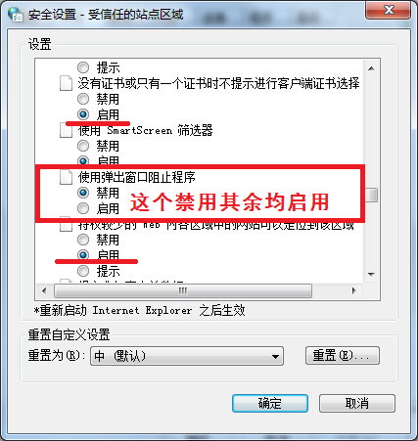

6、点击确定后，完成internet选项设置，如图：

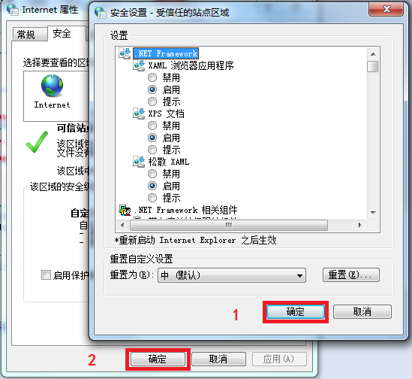

到此K3相关设置完成，重新启动浏览器登录K3即可。